01 · 从算力到智能体：Agentic Infrastructure
演讲：周文超 · 阿里云智能集团 · PAI
来源回放：https://yunqi.aliyun.com/2026/session?agendaId=123

一、议题概览
本演讲系统阐述 Agentic AI 如何重写 AI 基础设施：负载从问答变为全天自主 Agent，范式从预训练主导走向 Pre/Post/Test-time 并重并以 RL 定制模型，边界从数字世界延伸到物理世界。围绕 PAI-DLC 3.0、PAI-InferX、物理 AI 套件（EgoX/RoboX/TurboX）以及 CrystalLLM 与 PAI-RLS，给出训练、推理、持续进化的产品化路径，并强调全系算力底座对 M890P 的支持。

二、关键技术细节（附图佐证）
以下按技术点展开：先写技术细节与关键指标，紧跟官方回放截图佐证，再给出对友商工作的启示。

1. Agentic AI 三重变化：负载、范式、边界
技术细节
- 负载：单次会话变成长跑，Agent 推理调用量达人类数百倍，长上下文与多轮工具调用成常态；KV Cache 从缓存升为核心资产，无状态网关失灵，SLO 需按会话重写
- 范式：从预训练主导转向 Pre-training / Post-training / Test-time 三阶段并重，RL 成为模型定制主路径；训练系统需支持 Rollout、Env、Reward 多角色协同
- 边界：智能进入物理世界，具身智能与智驾规模落地；数据扩展至视频、点云、力控信号，数据链路必须工业化
关键指标
- Agent 推理调用量约为人类数百倍
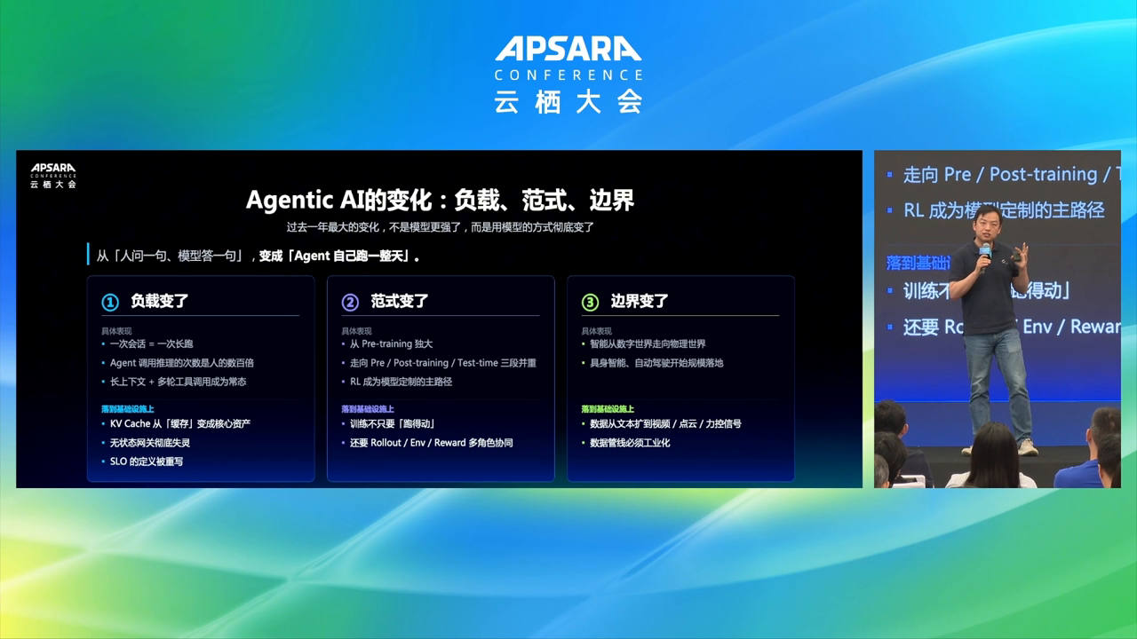
图示佐证：Agentic AI 三重变化：负载、范式、边界（t00-03-00.png）
对友商工作的启示
友商需把「会话级状态与 KV 资产」纳入推理网关设计，并补齐 Rollout/Env/Reward 多角色训练编排，而不是只堆单卡吞吐。

2. AI 基础设施四维升级：算力买得到 ≠ 用得好
技术细节
- 算力：从单卡单机堆叠 → 超节点 64 卡域内互联 + 多级拓扑万卡亲和
- 网络与存储：从比特宽峰值 → 数据供给确定性（读缓存、跨机 RDMA、P2P 分发）
- 运行时：从单一训练任务调度 → Rollout/Train/Eval/Env 解耦与异步协同
- 服务：从无状态网关 + QPS → 有状态记忆中枢（KV Cache 复用 + 会话级 SLO）
关键指标
- 64 卡超节点域内互联
- 万卡多级拓扑亲和
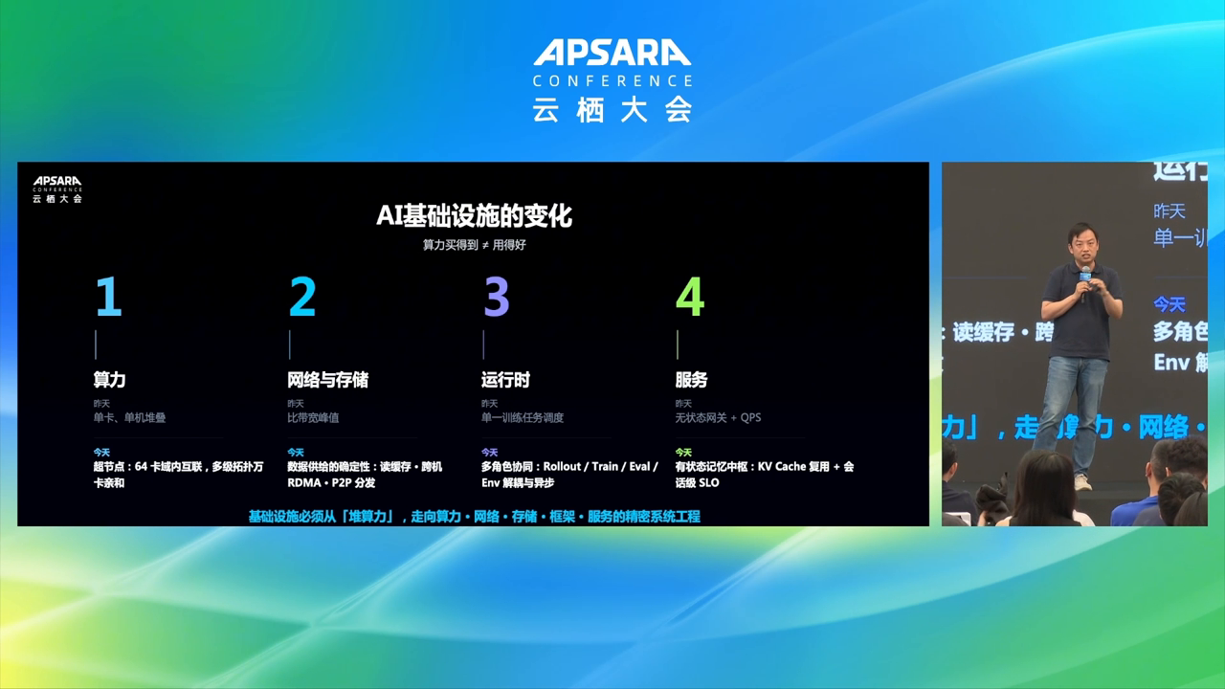
图示佐证：AI 基础设施四维升级：算力买得到 ≠ 用得好（t00-09-00.png）
对友商工作的启示
平台竞争力应从「卡时售卖」转向算力-网络-存储-框架-服务的精密系统工程；优先补拓扑亲和调度与会话级 SLO。

3. PAI-DLC 3.0：万卡训练精密系统工程
技术细节
- 算力与网络：原生 64 卡超节点，HPN8.0/CIPU2.0，多级拓扑万卡互联、亲和组调度、超节点可观测与大规模容错
- 数据供给：机内/分布式读缓存，跨机 RDMA，吞吐随节点规模线性扩展，P2P 高并发加载分发
- 训练加速 TurboX：全栈加速引擎，免改代码释放算力/通信/数据全链路性能
- 智能诊断 Xfuse：基础设施+框架+任务三层洞察，结合基模经验与 Agent 能力自动定位根因
关键指标
- 64 卡原生超节点
- 预热缓存加速 3x
- 远程数据加载加速 15%~35%
- 模型吞吐提升 3.24x
- 智驾模型端到端加速 2~2.4x
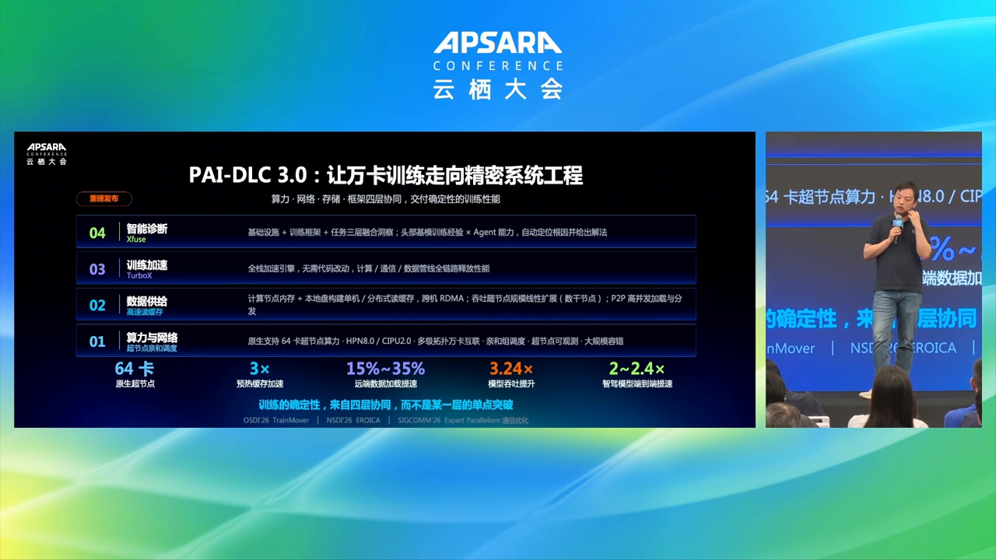
图示佐证：PAI-DLC 3.0：万卡训练精密系统工程（t00-11-00.png）
对友商工作的启示
训练平台应产品化「读缓存+RDMA+P2P」数据供给与无侵入加速层，并用 Agent 化诊断降低万卡故障定位成本。

4. PAI-InferX：面向 Agent 的高保障 SLO 推理
技术细节
- 六大能力：LLM 智能路由、流量高效调度（Session 亲和/Cache 前缀/PD 分离）、KV Cache 记忆中枢、引擎深度优化、模型预热缓存、用户 Token 管理
- 基于 PAI-EAS：异构算力、VPC RDMA、弹性扩缩、Spot、训推合池混部
- 学术底座引用 SOSP/OSDI/NSDI 等工作，强调企业定制模型也要能稳定用起来
关键指标
- KV Cache 命中率提升约 35%（20%~50%）
- TTFT 下降约 40%（30%~50%）
- 吞吐提升约 55%（30%~80%）
- 冷启动降至分钟级、扩容加载快至秒级
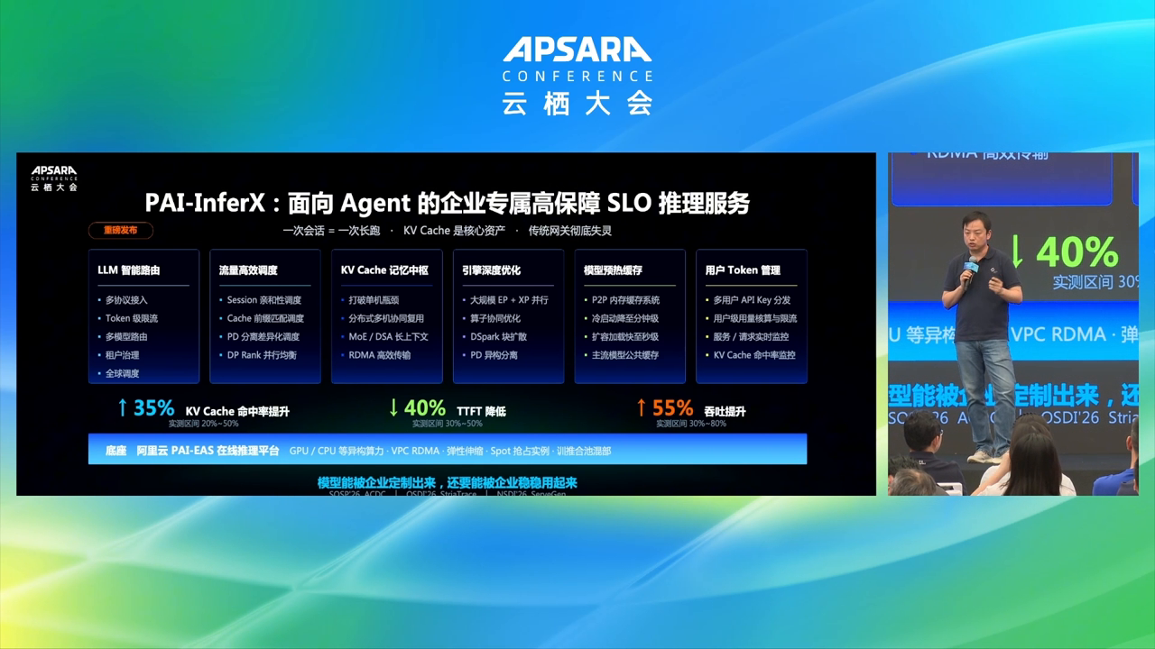
图示佐证：PAI-InferX：面向 Agent 的高保障 SLO 推理（t00-13-00.png）
对友商工作的启示
推理产品必须把 Session 亲和与分布式 KV 复用做成默认能力，并对外暴露命中率/TTFT/会话 SLO 等 Agent 友好指标。

5. 物理 AI 三件套：EgoX · RoboX · TurboX
技术细节
- 数据墙→PAI-EgoX：第一人称数据流水线，单目/双目/多视角，VIPE/VITRA 双管线产出姿态/手部/语义标注与 LeRobot 数据集
- 算法墙→PAI-RoboX：开放训练框架，算法中立、跨本体复用；支持 VLM/世界模型可插拔 Action Head，覆盖 SFT、共训、RL（PPO/GRPO）
- 算力墙→PAI-TurboX：无侵入加速，数据预取、RDL/NUMA 亲和、图优化、算子融合、BF16/TF32、异步 EMA
关键指标
- 多场景并行仿真评测中部分任务成功率可达 100%（如 PushOfficeChair、XMoveBendPick）
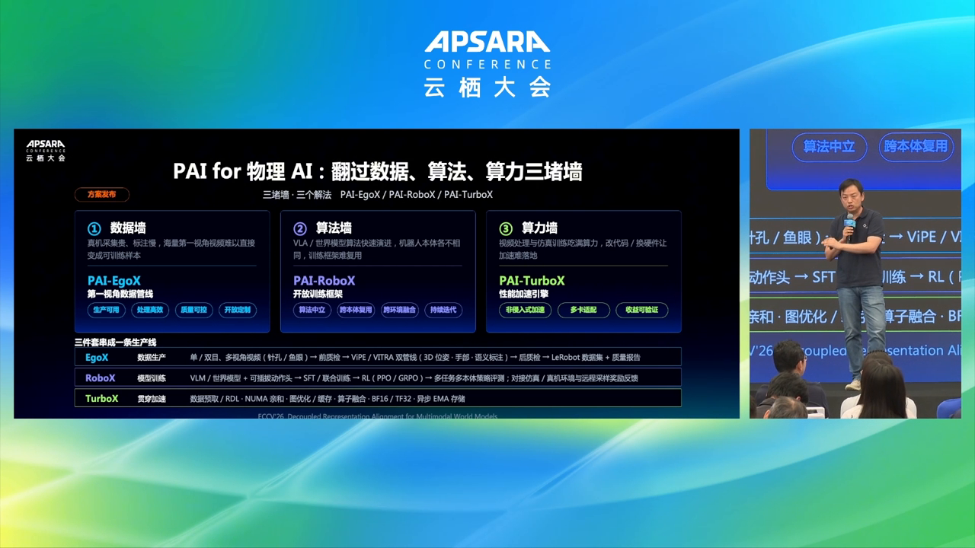
图示佐证：物理 AI 三件套：EgoX · RoboX · TurboX（t00-15-00.png）
对友商工作的启示
具身智能平台应打通「工业级数据产线→跨本体训练框架→无侵入加速」，把仿真评测与真实反馈纳入同一生产闭环。

6. PAI-CrystalLLM：低成本仿真万卡训练试错场
技术细节
- 不改代码：现有 Megatron-LM 脚本原样跑；两台机器起步（1 sandbox + 1 assistant）即可仿真万卡
- 方法：先建执行图（分片轮转复用 GPU 校准全周图），再混合仿真（关注 rank 跑真程序、其余按图回放，虚实 rank 真实通信）
- 用途：配置调优、MoE 均衡避 OOM、集群体检（过热降频）、画像调试、假 kernel 前置评估收益
关键指标
- 迭代时间预测误差 0.58%（最大 1.98%）
- 峰值显存误差 <0.01% 且可复现 OOM
- 仿真规模 8192 卡（32 台机器）
- 资源节省约 97%
- MFU 绝对提升 +2~10%
- 验证覆盖 MoE 235B/503B/1.01T
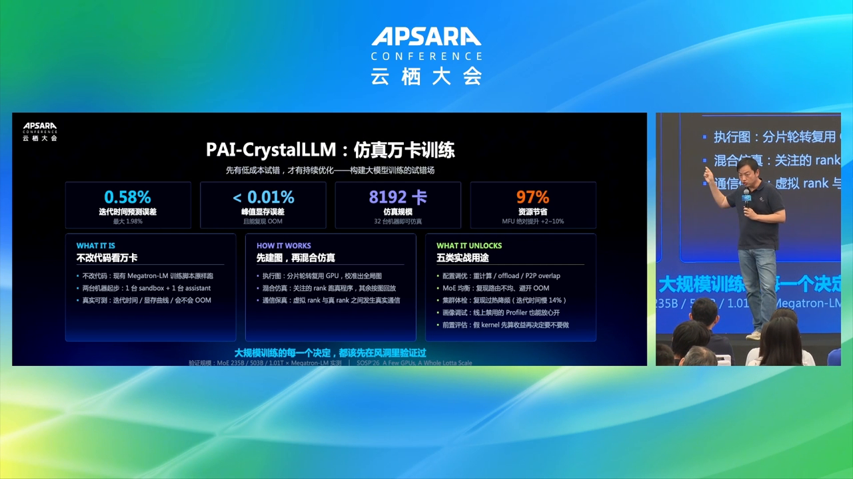
图示佐证：PAI-CrystalLLM：低成本仿真万卡训练试错场（t00-19-00.png）
对友商工作的启示
应提供「风洞式」万卡仿真能力，让并行策略与显存配置先低成本验证，再上真实集群，显著降低试错 GPU-h。

7. PAI-RLS：Agentic RL 任务与 AI 资源配置
技术细节
- 面向 Agentic/RLHF 任务的可视化编排：分离配置 Rollout GPU、Train GPU、Env CPU
- 支持 GRPO 等算法与大基模（演示任务 customer-agent-rlhf、基模 Qwen2-32B）
- AI 资源分析：按模型规模、算法类型、训练配置自动推荐资源配置并一键采纳提交
关键指标
- 演示配置：Max Length 10 轮
- 每轮 Trajectory 20000
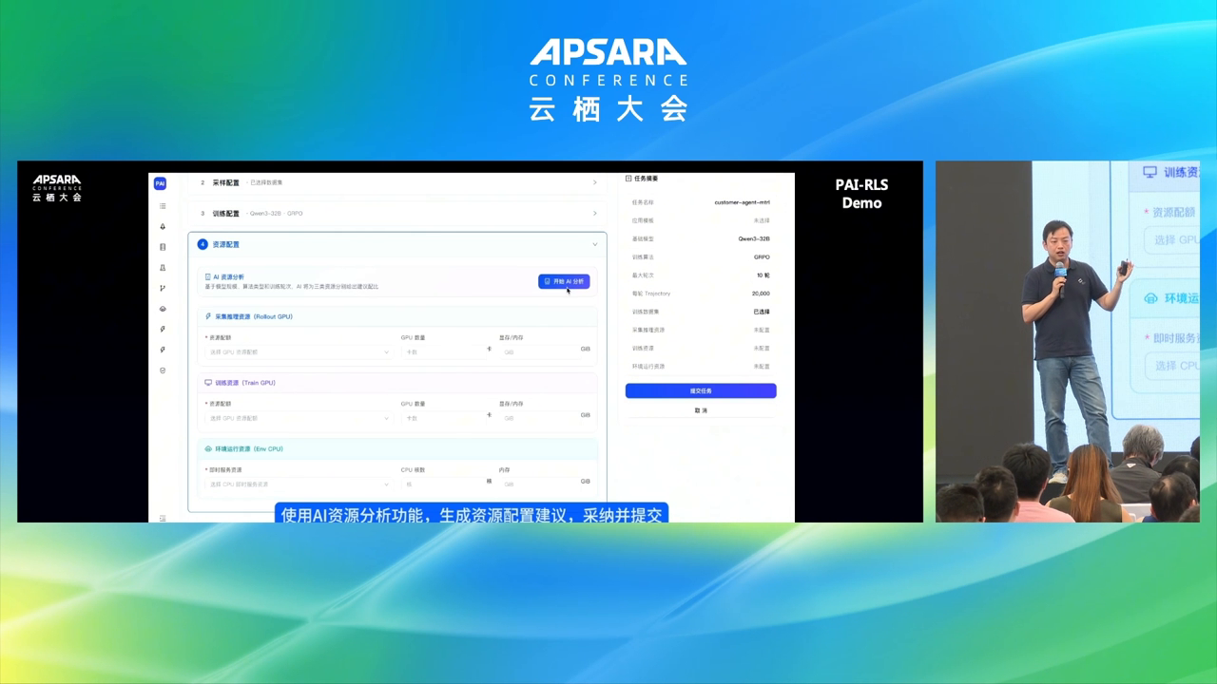
图示佐证：PAI-RLS：Agentic RL 任务与 AI 资源配置（t00-21-00.png）
对友商工作的启示
后训练产品要把 Rollout/Train/Env 异构资源拆分配置，并用 AI 推荐降低 RL 任务上线门槛。

三、综合启示（面向友商 / 平台建设）
- 下一代 AI 基础设施应从「堆卡」转向算力/网络/存储/框架/服务精密协同，以会话级状态与 KV 资产为核心。
- 训练侧需产品化超节点亲和、确定性数据供给、无侵入加速与万卡仿真试错；推理侧需 Session 亲和与分布式 KV。
- 物理 AI 与持续进化（CrystalLLM + PAI-RLS）标志着平台边界从数字世界延伸到具身与 RL 闭环，友商应补齐数据产线与多角色 RL 编排。

说明：截图来自云栖大会官方回放画面，用于技术点佐证；指标以演讲幻灯口径为准。

